“Se desenvuelve de manera autónoma a través de su motricidad”

Capacidad: Comprende las relaciones entre la actividad física, alimentación, postura e higiene corporal y la salud.  Incorpora prácticas que mejoran su calidad de vida.  Desempeño: Se orienta en un espacio y tiempo determinado con relación a sí mismo, a los objetos. Coordina sus movimientos y regula su equilibrio; de esa manera,, afianza sus habilidades motrices básicas. | 1° Y 2° GRADO  Libertad - Verdad | CAMPO TEMÁTICO  Reconoce las posibilidades de su cuerpo y sus movimientos para realizar ejercicios de carácter global. | ÁREA  Educación Física

Docente: Génderson Arbildo López.

Estudiante: ……………………………………………………… Grado y sección …………………………

https://youtu.be/APDxoEJmctM

Ejercicios de movilidad: Números, vocales, nombres propios. Prof. Génderson Arbildo

Considerando la competencia ”Se desenvuelve de manera autónoma a través de su motricidad” con la capacidad Se expresa corporalmente consideramos el desempeño de “Comprende las relaciones entre la actividad física, alimentación, postura e higiene corporal y la salud.” Y tenemos a bien trabajar la Coordinación general como tarea para que nuestros estudiantes del grado lo realicen desde casa.

INDICACIONES:

- Realizar los ejercicios del presente video que nos servirán como motivación y pre calentamiento preparando los músculos, los ligamentos y tendones, del mismo modo la parte orgánica o capacidad vital donde intervienen nuestro corazón y pulmones.

- Puede enviar la ficha de trabajo resuelta al siguiente correo: garbildo@iepmercedarias.edu.pe

- La fecha de entrega, será hasta el viernes 24 de abril hasta las 3.30 pm.

Si pudieras realizarlo antes mucho mejor, así no se satura a última hora la entrega del trabajo. Gracias de nuevo.

1.- Realiza los ejercicios de acondicionamiento a partir de los estiramientos y los de la sesión central que son caminar por un recinto, que puede ser el de tu sala u otro espacio libre de tu casa; en primer lugar, dibujando los números con tus pies; luego las vocales la primera letra de tu nombre; y finalizas dibujando con tus pies tu nombre y el de tus compañeros y compañeras que

https://youtu.be/APDxoEJmctM

Ejercicios de movilidad: Números, vocales, nombres propios. Prof. Génderson Arbildo

Te parecieron fáciles de hacer los ejercicios? (Si ) ( No)

2.- PARA FINALIZAR LA CLASE DEBES RECONOCER CUAL DE LAS FOTOGRAFIAS REPRESENTA HÁBITOS Y ALIMENTACIÓN SALUDABLE Y CUAL NO ES SALUDABLE O POCO SALUDABLE Y MARCAR CON UNA “X” SEGÚN CORRESPONDA.

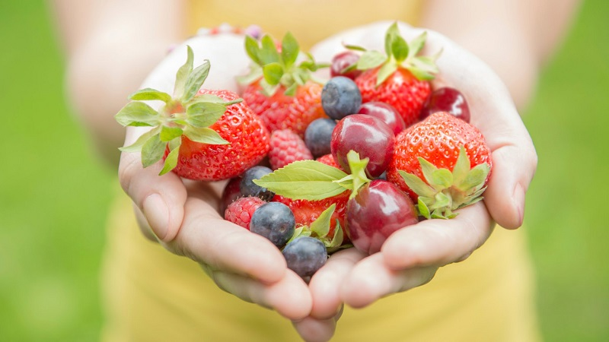

GRÁFICO N° 1

A).- ALIMENTACIÓN SALUDABLE ( )

B).- ALIMENTACIÓN NO SALUDABLE O POCO SALUDABLE ( )

GRÁFICO N° 2

A).- ALIMENTACIÓN SALUDABLE ( )

B).- ALIMENTACIÓN NO SALUDABLE O POCO SALUDABLE ( )

GRÁFICO N° 3

A).- ALIMENTACIÓN SALUDABLE ( )

B).- ALIMENTACIÓN NO SALUDABLE O POCO SALUDABLE ( )

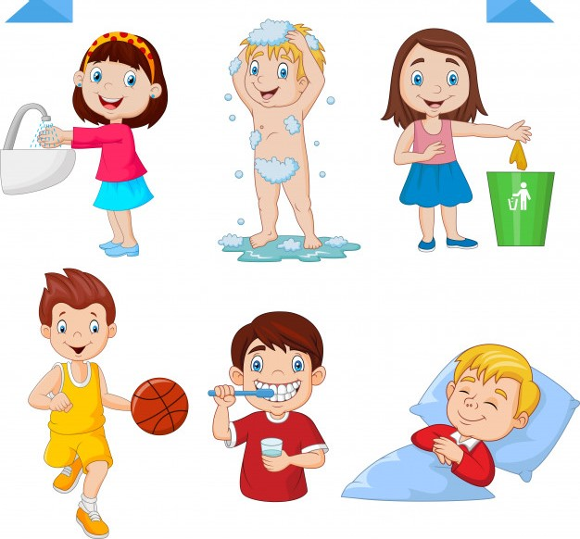

GRÁFICO N° 4

A).- HÁBITO SALUDABLE ( )

B).- HABITO NO SALUDABLE ( )

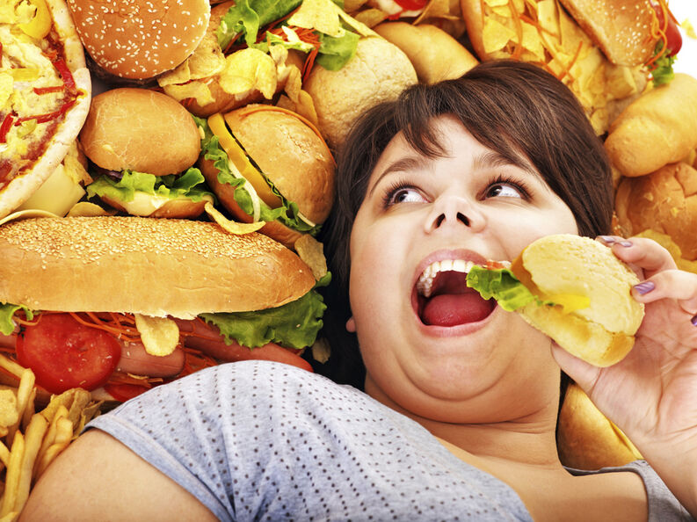

GRÁFICO N° 5

A).- ALIMENTACIÓN SALUDABLE ( )

B).- ALIMENTACIÓN NO SALUDABLE O POCO SALUDABLE ( )

